處理(功能)規格書 |  |  |  |  |  |  |  |  |  |  |  |  |  | Page 1 / 7
處理(功能點)名稱 |  |  |  |  |  | 年 月 日 |  | 製 作 | 負 責 |  | 品 保 |  | 確 認 | 文 件 編 號
HT_25 |  |  |  |  |  | 94/06/06 |  | 范 |  |  |  |  |  | HT_25
BATCH |  | JAVA | J S P | E X E |  | 資料量 |  | 處理週期 | 輸出入畫面編號 |  |  |  | 備註
 |  | ■ | ■ |  |  |  |  |  | HT_250
輸入資料檔案 | HTV_CLASS  HTT_CLASSFL  HTT_REGIST  HAT_DEPTFIL |  |  |  | 輸出資料檔案 |  |  |  |  | ＩＯ資料檔案 |  | 報表檔  文字檔(HT_250.TXT)
功 能 說 明
功能: 研修班報名統計種分類列印
- 各單位報到率明細表列印:了解各單位報名研修而實際報到之狀況
- 各單位報到率統計表列印:了解某期間內各單位報名研修班與實際報到之狀況
- 各班報名情形一覽表:了解各班學員報名踴躍度
畫面:

- 【HT_250】
畫面預設值顯示: 列印Enabled
ReadOnly : 無
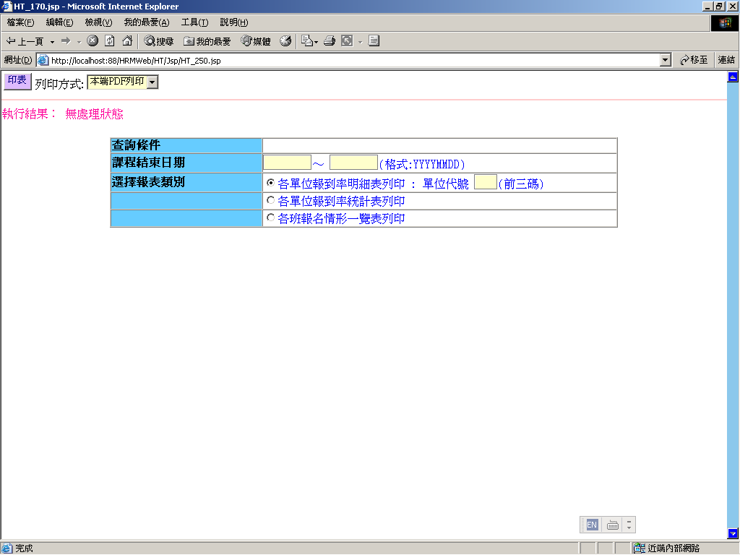

處理(功能)規格書 |  |  |  |  |  |  |  |  |  |  |  |  |  | Page 2 / 7
處理(功能點)名稱 |  |  |  |  |  | 年 月 日 |  | 製 作 | 負 責 |  | 品 保 |  | 確 認 | 文 件 編 號
HT_25 |  |  |  |  |  | 94/06/06 |  | 范 |  |  |  |  |  | HT_25
BATCH |  | JAVA | J S P | E X E |  | 資料量 |  | 處理週期 | 輸出入畫面編號 |  |  |  | BATCH
 |  | ■ | ■ |  |  |  |  |  | HT_250
輸入資料檔案 | HTV_CLASS  HTT_CLASSFL  HTT_REGIST  HAT_DEPTFIL |  |  |  | 輸出資料檔案 |  |  |  |  | ＩＯ資料檔案 |  | 報表檔  文字檔(HT_250.TXT)
功 能 說 明

處理說明:
一.說明:
【HT_250】處理，訊息顯示原則查看”MT系統訊息顯示規範”
1.列印:
(1)查詢鍵值
-1.課程結束日期區間 (必要輸入)
-2.選擇報表:各單位報到率明細表列印 則必需輸入單位代號前三碼
A.執行查詢前要做※條件檢查1
(2)選擇報表種類來執行列印
(3)搭配選擇印表列印種類
- 本端PDF列印 （PDF預覽、可存檔、列印）
- Server端列印（存檔在Server端上，機房列印）
- 轉檔案匯出（在local端電腦匯出一般文字檔(預設檔名HT250X.txt)，可由USER運用Excel讀入）

2.報表種類作業說明:
(1) 【各單位報到率明細表列印】作業流程說明:（HT_2501）
-1.課程結束日期區間查詢HTV_CLASS(班別資料VIEW檔)是否有資料:
Query SQL:
SELECT 欄位FROM HTV_CLASS
WHERE H_TEDATE BETWEEN 日期區間
ORDER BY H_TCOUSID, H_TERM
-2.資料存在,要處理以下列印流程:
(1)每頁印出表頭
(2) 逐筆列印明細資料:
A. 單位名稱：
輸入的單位代號查詢單位代號檔(HAT_DEPTFIL)，只需列印一次，列印一級單位名稱(※查不到單位放空白)
B.結束日期、班別名稱、期別：
印出每筆的課程結束日期(格式中國年YYYMMDD)、班別名稱、期別

處理(功能)規格書 |  |  |  |  |  |  |  |  |  |  |  |  |  | Page 3 / 7
處理(功能點)名稱 |  |  |  |  |  | 年 月 日 |  | 製 作 | 負 責 |  | 品 保 |  | 確 認 | 文 件 編 號
HT_25 |  |  |  |  |  | 94/06/06 |  | 范 |  |  |  |  |  | HT_25
BATCH |  | JAVA | J S P | E X E |  | 資料量 |  | 處理週期 | 輸出入畫面編號 |  |  |  | BATCH
 |  | ■ | ■ |  |  |  |  |  | HT_250
輸入資料檔案 | HTV_CLASS  HTT_CLASSFL  HTT_REGIST  HAT_DEPTFIL |  |  |  | 輸出資料檔案 |  |  |  |  | ＩＯ資料檔案 |  | 報表檔  文字檔(HT_250.TXT)
功 能 說 明

C. 報名人數：
課程代號+期別+輸入的單位代號 做查詢count 資料筆數為應到人數(報名人數)
SQL:
SELECT COUNT(*) W_COUNT
FROM HTT_REGIST
WHERE H_TDEPTNO[1,3] = :TDEPTNO
AND H_TCOUSID = :TCOUSID
AND H_TERM = :TERM
※有錯誤訊息就顯示執行結果傳回上層

D. 實到人數：
條件同C，再加上報名結果為1的條件count資料筆數為實到人數
SQL:
SELECT COUNT(*) W_COUNT
FROM HTT_REGIST
WHERE H_TDEPTNO[1,3] = :TDEPTNO
AND H_TCOUSID = :TCOUSID
AND H_TERM = :TERM AND H_TRESULT = "1”
※有錯誤訊息就顯示執行結果傳回上層

(3)列印表尾的統計資料
合計 報名人數 、實到人數、報到率( 總實到人數 / 總報名人數) %
※報到率取到小數點第一位
(4)顯示執行結果傳回
(5) 報表格式見報表格式一
-3.資料不存在,顯示錯誤訊息傳回

處理(功能)規格書 |  |  |  |  |  |  |  |  |  |  |  |  |  | Page 4 / 7
處理(功能點)名稱 |  |  |  |  |  | 年 月 日 |  | 製 作 | 負 責 |  | 品 保 |  | 確 認 | 文 件 編 號
HT_25 |  |  |  |  |  | 94/06/06 |  | 范 |  |  |  |  |  | HT_25
BATCH |  | JAVA | J S P | E X E |  | 資料量 |  | 處理週期 | 輸出入畫面編號 |  |  |  | BATCH
 |  | ■ | ■ |  |  |  |  |  | HT_250
輸入資料檔案 | HTV_CLASS  HTT_CLASSFL  HTT_REGIST  HAT_DEPTFIL |  |  |  | 輸出資料檔案 |  |  |  |  | ＩＯ資料檔案 |  | 報表檔  文字檔(HT_250.TXT)
功 能 說 明

(2)【各單位報到率統計表列印】作業流程說明:（HT_2502）
-1.課程結束日期區間查詢HTT_CLASSFL(班別資料檔)和HTT_REGIST(學員報名檔)，以KEY結合(H_TCOUSID，H_TERM)並以單位代號排序，找出符合的資料:
SQL:
SELECT 欄位 FROM HTT_CLASSFL t1,HTT_REGIST t2
WHERE H_TEDATE BETWEEN 日期區間
AND t1.H_TCOUSID = t1.H_TCOUSID
AND t1.H_TERM = t2.H_TERM
ORDER BY TDEPTNO
-2.資料存在,要處理以下列印流程：
(1)每頁印出表頭
(2) 逐筆列印明細資料:
A.比較每筆的單位代號前3碼，相同的就累積以下資料
報名人數：明細筆數累加
實到人數：判斷條件為H_TRESULT = “1”者累加
B. 單位代號前3碼不同就印出資料
＊以單位代號查詢單位代號檔(HAT_DEPTFIL)，列印一級單位名稱
＊報到率( 實到人數 / 報名人數) %，報到率取到小數點第一位
(※查不到單位放空白)
(3)顯示執行結果傳回
(4) 報表格式見報表格式二
-3.資料不存在,顯示錯誤訊息傳回

(3)【各報名情形一覽表列印】作業流程說明:（HT_2503）
-1.課程結束日期區間查詢HTV_CLASS(班別資料VIEW檔)符合的資料並以H_TCOUSID，H_TERM排序，
SQL:
查詢HTV_CLASS(班別資料VIEW檔):
SELECT 欄位 FROM HTV_CLASS
WHERE H_TEDATE BETWEEN 結束日期區間
ORDER BY H_TCOUSID, H_TERM
處理(功能)規格書 |  |  |  |  |  |  |  |  |  |  |  |  |  | Page 5 / 7
處理(功能點)名稱 |  |  |  |  |  | 年 月 日 |  | 製 作 | 負 責 |  | 品 保 |  | 確 認 | 文 件 編 號
HT_25 |  |  |  |  |  | 94/06/06 |  | 范 |  |  |  |  |  | HT_25
BATCH |  | JAVA | J S P | E X E |  | 資料量 |  | 處理週期 | 輸出入畫面編號 |  |  |  | BATCH
 |  | ■ | ■ |  |  |  |  |  | HT_250
輸入資料檔案 | HTV_CLASS  HTT_CLASSFL  HTT_REGIST  HAT_DEPTFIL |  |  |  | 輸出資料檔案 |  |  |  |  | ＩＯ資料檔案 |  | 報表檔  文字檔(HT_250.TXT)
功 能 說 明

-2.資料存在,要處理以下列印流程：
(1)每頁印出表頭
(2) 逐筆列印明細資料:
A.班別、課程代號、期別、開班日期(格式中國年YYYMMDD)、招生數
B.報名數( 應到人數) :
以H_TCOUSID，H_TERM，H_TRESULT =”1”當條件來COUNT HTT_REGIST(學員報名檔)符合的資料筆數
SQL:
SELECT COUNT(欄位) W_COUNT
FROM HTT_REGIST
WHERE H_TCOUSID = :TCOUSID
AND H_TERM = :TERM
AND TRESULT = "1"'
※有錯誤訊息就顯示執行結果傳回上層
C. 差額 = 招生數 – 報名數
(3)顯示執行結果傳回
(4) 報表格式見報表格式三
-3.資料不存在,顯示錯誤訊息傳回

※條件檢查1: (JS)
1.查詢鍵值檢查:
-課程結束日期區間：不可空白，輸入8位長度(YYYYMMDD)，
輸位數就自動跳至下一各 TABINDEX
2.在查詢鍵值欄位（結束日期(訖））上按ENTER等同於按下查詢鍵進行查詢
3.若選擇報表一列印,則要輸入單位代號(前3碼),不可空白
錯誤訊息顯示原則查看”MT系統訊息顯示規範”: 查詢值空白、日期不合法

處理(功能)規格書 |  |  |  |  |  |  |  |  |  |  |  |  |  | Page 6 / 7
處理(功能點)名稱 |  |  |  |  |  | 年 月 日 |  | 製 作 | 負 責 |  | 品 保 |  | 確 認 | 文 件 編 號
HT_25 |  |  |  |  |  | 94/06/06 |  | 范 |  |  |  |  |  | HT_25
BATCH |  | JAVA | J S P | E X E |  | 資料量 |  | 處理週期 | 輸出入畫面編號 |  |  |  | BATCH
 |  | ■ | ■ |  |  |  |  |  | HT_250
輸入資料檔案 | HTV_CLASS  HTT_CLASSFL  HTT_REGIST  HAT_DEPTFIL |  |  |  | 輸出資料檔案 |  |  |  |  | ＩＯ資料檔案 |  | 報表檔  文字檔(HT_250.TXT)
功 能 說 明

- 報表格式1：
報表:HT_2501 研修班報到率明細表 日期:xxxx-xx-xx
期間: YYYMMDD ~ YYYMMDD 頁次: 1

單位名稱 結束日 班 別 期別 報名數 實到數 報到率
經營資訊處
890721 組長研修班 89-05 1 0
891215 組長研修班 89-07 1 0

合計 9999 99999 99.99%

- 報表格式2：
報表:HT_2502 研修班報到率統計表 日期:xxxx-xx-xx
期間: YYYMMDD ~ YYYMMDD 頁次: 1

單位代號 單位名稱 報名數 實到數 報到率
000 大同公司 166 166 100.0%
001 秘書處 182 182 100.0%
002 人事處 649 636 98.0%
.
.
.
.

列印筆數: 999999 筆

處理(功能)規格書 |  |  |  |  |  |  |  |  |  |  |  |  |  | Page 7 / 7
處理(功能點)名稱 |  |  |  |  |  | 年 月 日 |  | 製 作 | 負 責 |  | 品 保 |  | 確 認 | 文 件 編 號
HT_25 |  |  |  |  |  | 94/06/06 |  | 范 |  |  |  |  |  | HT_25
BATCH |  | JAVA | J S P | E X E |  | 資料量 |  | 處理週期 | 輸出入畫面編號 |  |  |  | BATCH
 |  | ■ | ■ |  |  |  |  |  | HT_250
輸入資料檔案 | HTV_CLASS  HTT_CLASSFL  HTT_REGIST  HAT_DEPTFIL |  |  |  | 輸出資料檔案 |  |  |  |  | ＩＯ資料檔案 |  | 報表檔  文字檔(HT_250.TXT)
功 能 說 明

- 報表格式3：
報表: HT_2503 各班報名情形一覽表 日期:xxxx-xx-xx
期間: 0931201 ~ 0931231 頁 次:1

班 別 課程代號 期別 開班日期 招生數 報名數 差額 --------------------------------------------------------------------------------- 新幹班 CAB 93-17 931206 27 44 17
事技員班 CBA 93-01 931213 26 17 9
Six Sigma 綠帶人員培訓班 CGS 93-01 930924 28 28 0
銷售服務班 CO9 93-02 931214 26 1 25
ISO-14001環境管理稽核班 CV9 93-01 931207 24 24 0 --------------------------------------------------------------------------------- 列印筆數: 5 筆

